Министерство науки и высшего образования Российской Федерации Федеральное государственное автономное образовательное учреждение высшего образования

**«Пермский национальный исследовательский политехнический университет»**

Электротехнический факультет

Кафедра «Информационные технологии и автоматизированные системы» направление подготовки: 09.03.04 – «Программная инженерия»

**Лабораторная работа №1.**

**«Решение нелинейных уравнений»**

**25 вариант**

Выполнили студенты гр. РИС-24-2б

Меньшиков Арсений Андреевич

Молочко Артём Анатольевич

Проверил:

Доц. Каф. ИТАС

Ольга Андреевна Полякова

(оценка) (подпись)

(дата)

г. Пермь, 2024

**Метод Ньютона**

1. Решить уравнение:

Отрезок, содержащий корень: [1;2]

Точное значение: 1,3077

Точность: 0,00001

1. Геометрическая интерпретация метода:

Данный метод основывается на построении касательных к графику, которые проводятся из одного из концов отрезка. В точке x1 пересечения оси X и касательной строится новая касательная к графику. Эти действия продолжаются до тех пор, пока не будет выполнена заданная точность.

Метод применим, если:

* Известен интервал [a;b], на котором функция монотонна и непрерывна
* f(a) * f’’(a) > 0 или f(b) * f’’(b) > 0  
  Основа метода: Если f(a) * f’’(a) > 0, то x0 = a, если f(b) * f’’(b) > 0, то x0 = b. К графику проводится касательная в точке x0, уравнение пересекает ось X в точке x1. Проведем еще одну касательную из точки x1 и получим точку x2. Эти действия будут производиться до тех пор, пока , где e – точность, xn – последний найденный корень, xn-1 – предпоследний найденный корень. Формула для нахождения каждого последующего корня:

Пересечение с Ох – корень уравнения

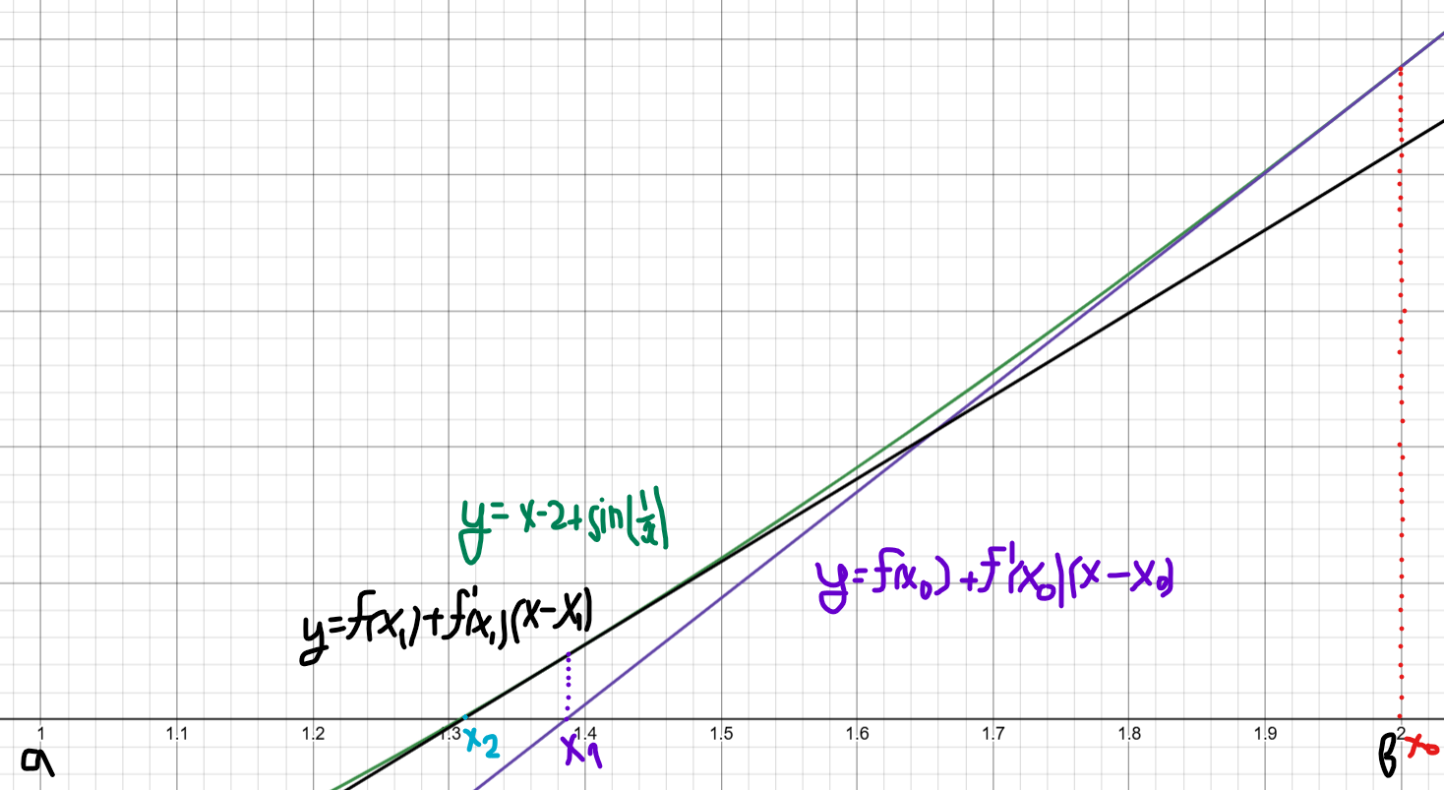

1. Анализ задачи:
2. С помощью функций будем выводить значения уравнения, первой и второй производных. Объявим и введем начало и конец отрезка, точность и объявим переменные под x0 и x1.
3. Проверяем концы отрезка a и b на условие f(a) * f’’(a) > 0 или f(b) * f’’(b) > 0 и выбираем нужную точку, из которой будем проводить касательную.
4. С помощью цикла проводим касательные, которые будут с каждым разом все ближе к нужному корню пересекать ось X. Проводим эти действия до тех пор, пока разница двух последних корней не станет меньше или равной точности.
5. Блок-схема:

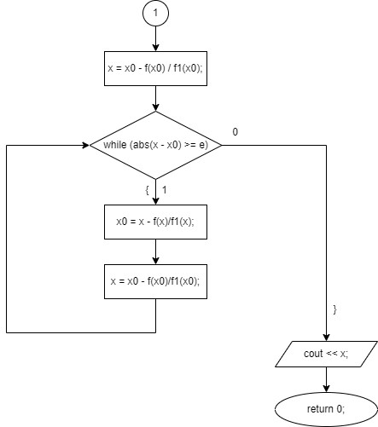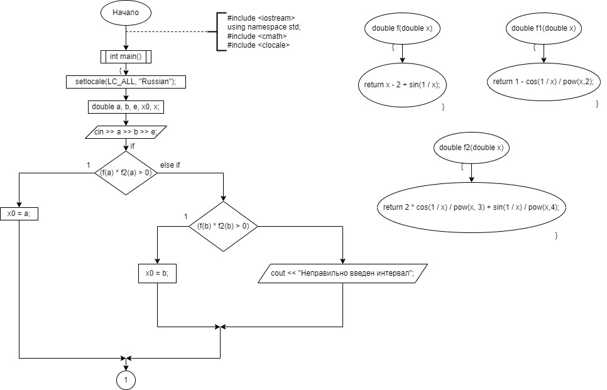

1. Код программы:

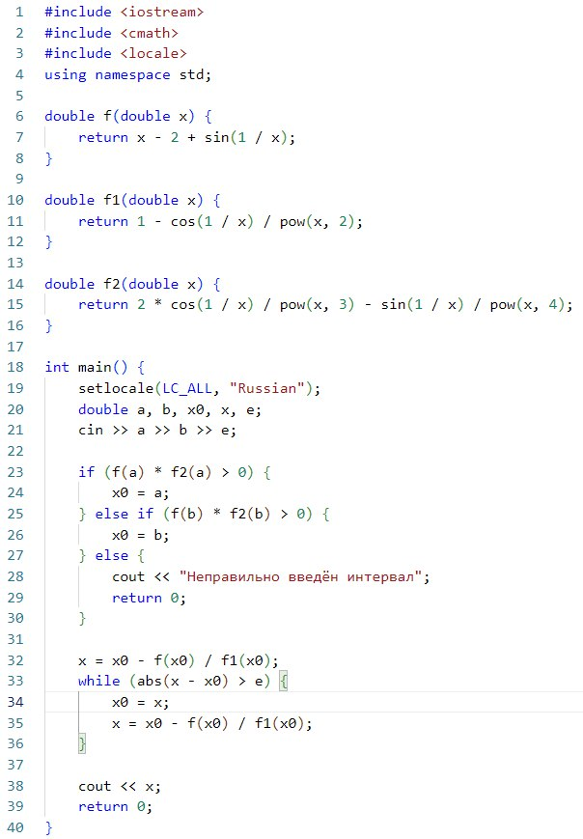



**Метод половинного деления**

1. Решить уравнение:

Отрезок, содержащий корень: [1;2]

Точное значение: 1,3077

Точность: 0,00001

1. Геометрическая интерпретация метода:

Метод применим, если:

* Известен интервал [a;b], на котором функция монотонна и непрерывна.
* Выполняется условие

Основой метода является деление интервала пополам и отбрасывание той части отрезка, в которой нет корня, так как не будет выполняться одно из условий (). Данные действия будут выполняться до тех пор, пока не будет достигнута заданная точность e. ()

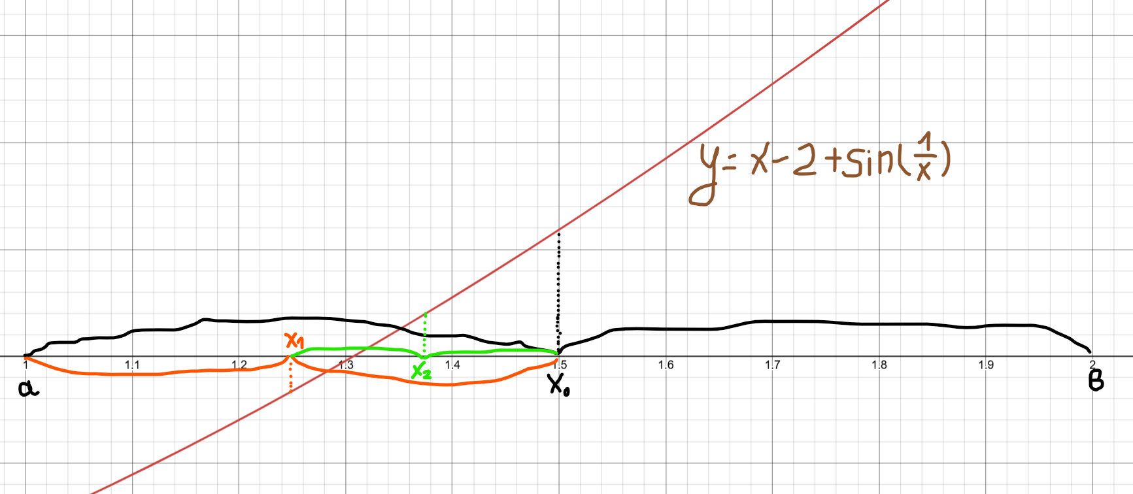

Пересечение с Ох – корень уравнения

1. Анализ задачи
2. Зададим границы интервала, точность и объявим переменную, в которую будем вносить значение половины интервала.
3. Проверяем, существует ли корень на интервале, если да, то переходим к следующему шагу, иначе завершить программу.
4. Делим отрезок пополам и находим в какой половине находится корень. Проводим данные действия до тех пор, пока не дойдем до заданной точности.
5. Блок-схема

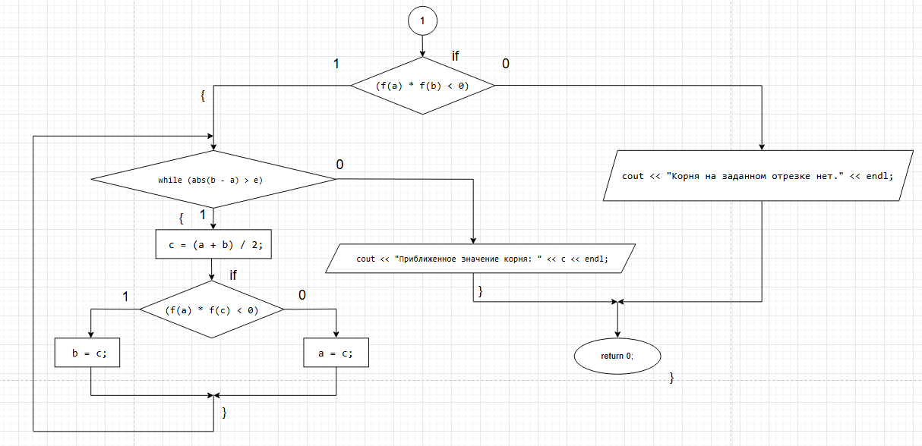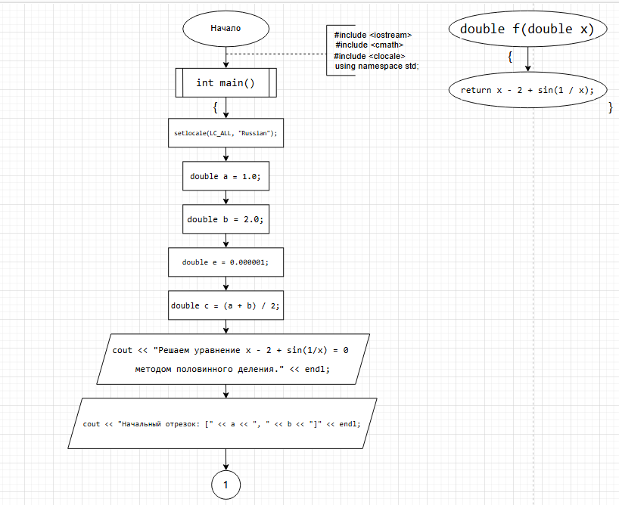

1. Код программы:

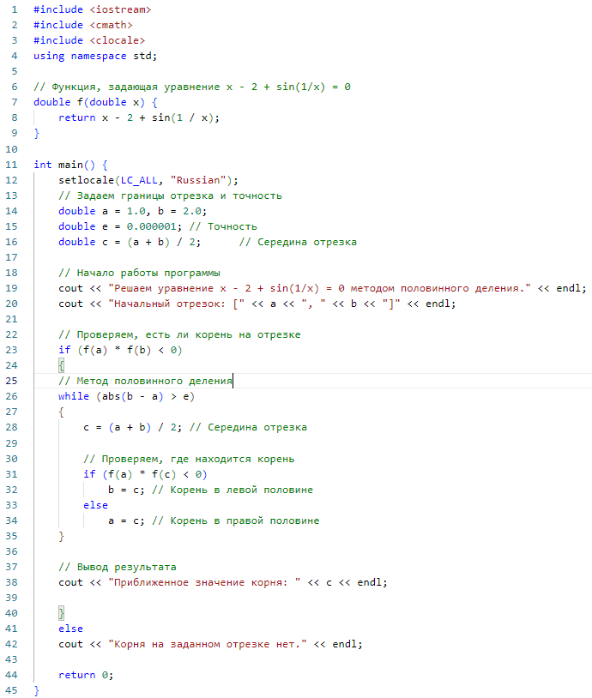



**Метод итераций**

1. Решить уравнение:

Отрезок, содержащий корень: [1;2]

Точное значение: 1,3077

Точность: 0,00001

1. Геометрическая интерпретация:

Метод применим, если:

* Известен интервал [a;b], на котором есть корень.
* Выполняется условие сходимости

Алгоритм решения данным методом:

1. Преобразуем уравнение вида f(x) = 0 в вид , путем выражения x из уравнения.
2. Выбираем начальное значение, принадлежащее интервалу.
3. Вычисляем следующее значение по формуле
4. Алгоритм завершает тогда, когда модуль разницы двух последних значений меньше и равна заданной точности ().

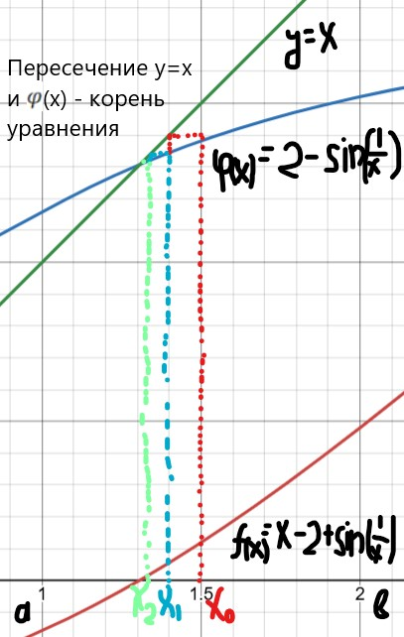

1. Анализ задачи:
2. Выбираем начальным значением произвольное значение x0, которое удовлетворяет условию сходимости.
3. С помощью цикла находим следующее значение по формуле , будем искать корень до тех пор, пока модуль разницы двух последних найденных корней не будет удовлетворять точности.
4. Блок-схема:

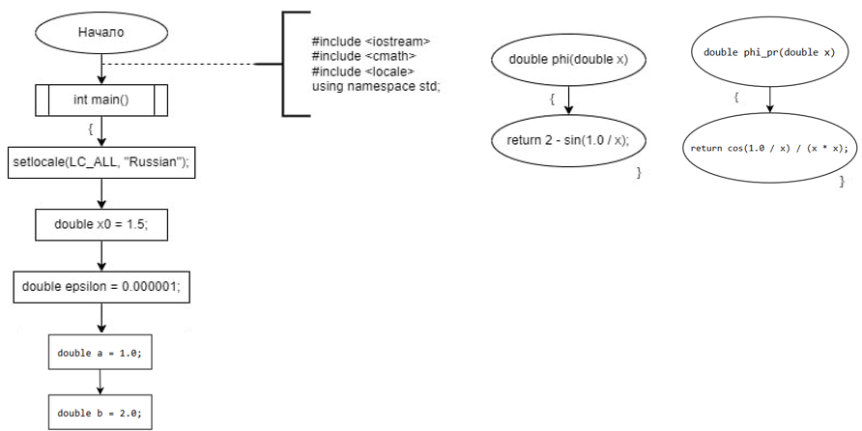

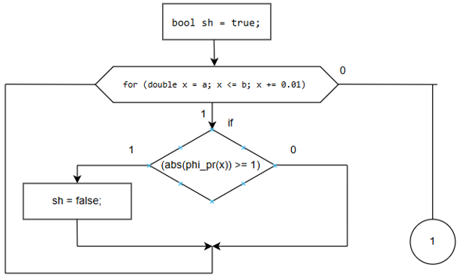



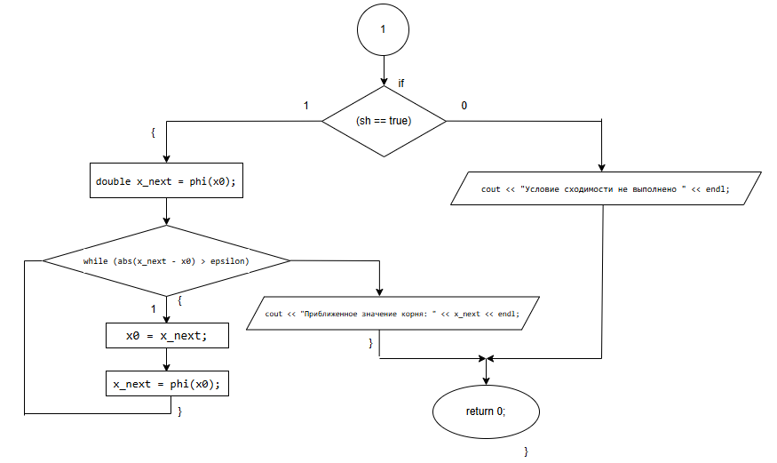

1. Код программы:

